Министерство науки и высшего образования Российской Федерации

НАЦИОНАЛЬНЫЙ ИССЛЕДОВАТЕЛЬСКИЙ

ТОМСКИЙ ГОСУДАРСТВЕННЫЙ УНИВЕРСИТЕТ (НИ ТГУ)

Институт прикладной математики и компьютерных наук

**ОТЧЕТ ПО ЛАБОРАТОРНОЙ РАБОТЕ №2**

по дисциплине «Интеллектуальные системы»

на тему «Генерирование слова «МИР» с помощью генетического алгоритма»

Выполнили

студенты группы №

932101

Насутион Рафли

Чан Пэнсян

Томск 2024**Цель работы:** понять принцип работы генетического алгоритма и научиться использовать его в реальных задачах.

**Постановка задачи:** сгенерировать слово «МИР» с помощью генетического алгоритма.

**Метод решения задачи:** разработка алгоритма с помощью объектно-ориентированного подхода и его реализация в программе Visual Studio на языке C++.

Наша цель, допустим, – вырастить крылатого крокодила. В первом поколении мы создаем 100 популяций, различных видов: летающих, с чешуей, с крыльями, с зубами и т д. Мы создаем первое поколение и смотрим, если в нем есть крылатый крокодил, то мы его выводим. Если же нет, то мы создаем новое поколение. Скрещиваем родителей из первого поколения и получаем потомство. Таким образом у нас появляется новое поколение, которое мы начинаем считать за основную популяцию и ищем крылатого крокодила среди них.

Рассмотрим подробнее.

Каждый индивид кодируется как вектор конечной длины (аналогичный хромосоме) компонентов. Эти переменные компоненты аналогичны генам. Таким образом, хромосома (особь) состоит из нескольких генов (переменных компонентов).



Как только начальное поколение создано, алгоритм развивает поколение, используя следующие операторы:

1. Селекция: Идея состоит в том, чтобы отдать предпочтение хромосомам с хорошими генами и позволить им передать эти гены последующим поколениям.
2. Скрещивание: После селекции хромосомы, выбранные раннее, скрещиваются, обмениваясь генами, для получения нового потомства.



1. Мутация: Ключевая идея состоит в том, чтобы вставить случайные гены в потомство, чтобы сохранить разнообразие в популяции.



Символы A-Я считаются генами. Строка, сгенерированная этими символами, рассматривается как хромосома.

**Структурная схема алгоритма**

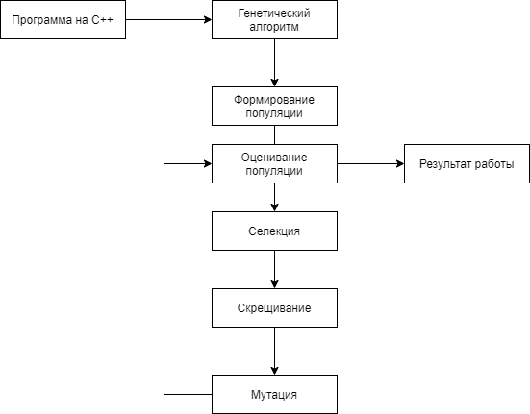

**Листинг программы**

https://github.com/xiangxiang3451/IS_lab2

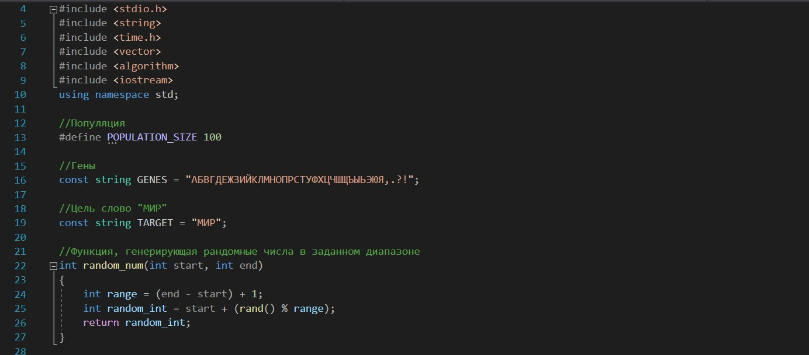

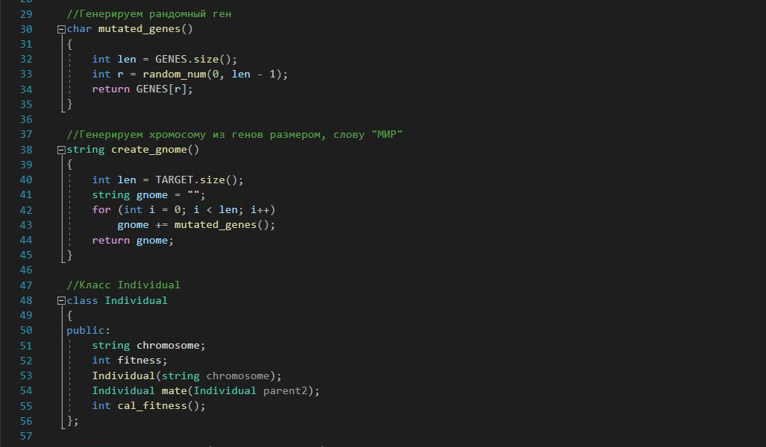

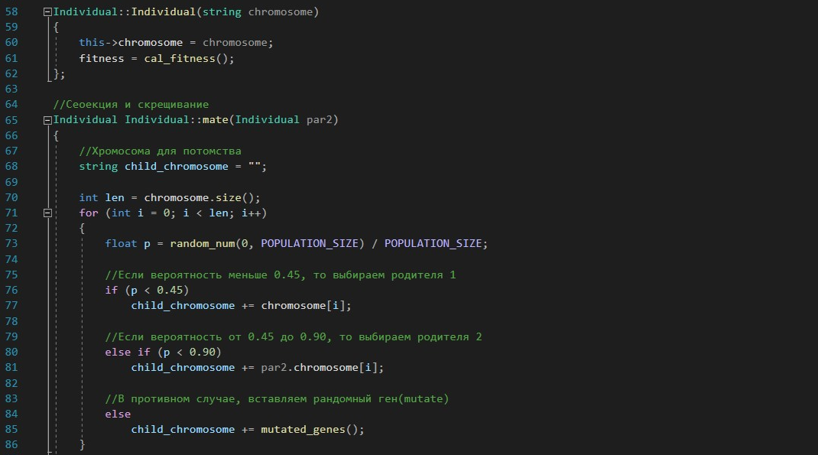

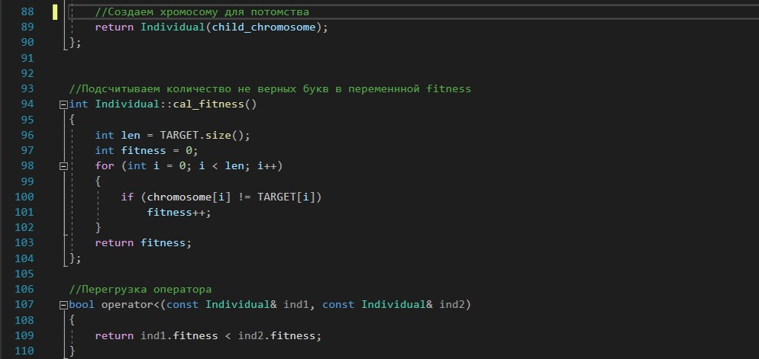

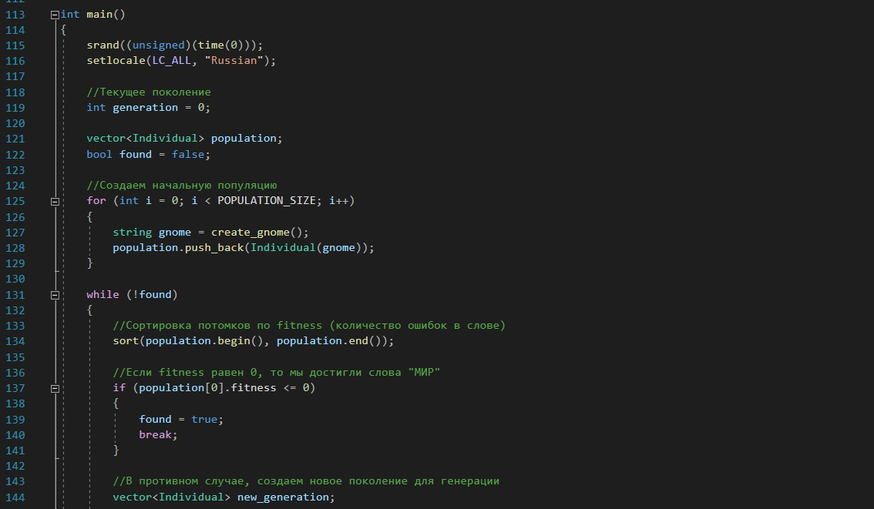

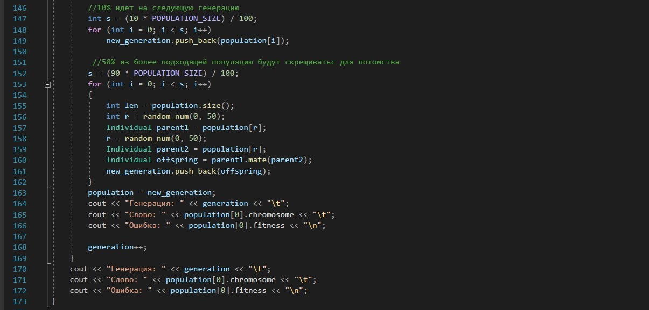

**Результат работы программы**

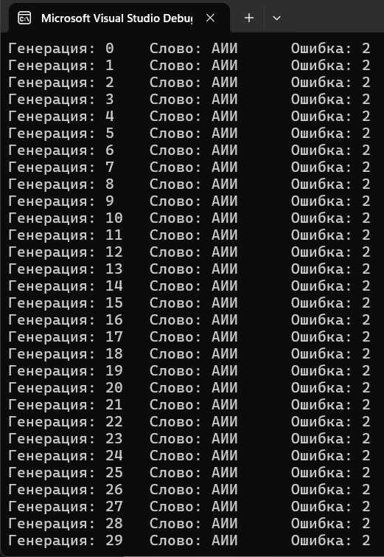

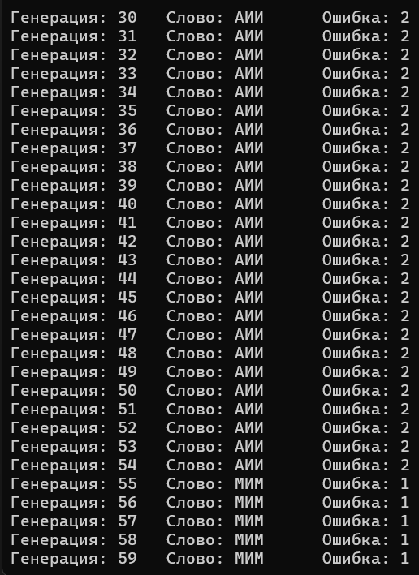

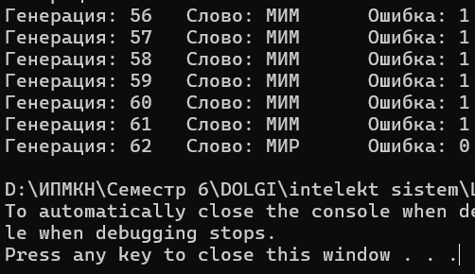

**Вывод**

Применение генетического алгоритма не всегда удобно, так как для большего количества генов и, соответственно, хромосом программа будет работать дольше, генерируя новые потомства для достижения конечного результата.